**新 书 推 荐**

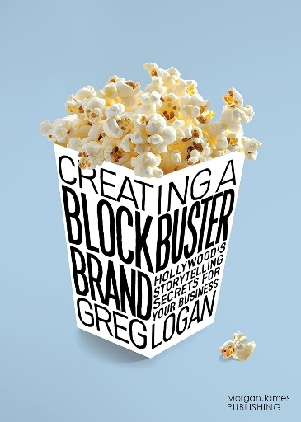**中文书名：《打造爆款品牌：用好莱坞叙事秘诀成就商业传奇》**

**英文书名：CREATING A BLOCKBUSTER BRAND: Hollywood's Storytelling Secrets For Your Business**

**作 者：Greg Logan**

**出 版 社：Morgan James Publishing**

**代理公司：Waterside/ANA/Jessica Wu**

**页 数：230页**

**出版时间：2025年6月**

**代理地区：中国大陆、台湾**

**审读资料：电子稿**

**类 型：经管**

**亚马逊畅销书排名：**

**#104 in Advertising (Books)**

**#336 in Communication Skills**

**#339 in Marketing (Books)**

**内容简介：**

**用电影叙事思维创造现象级商业成果**

多年来，专家们一直强调品牌必须具备讲故事的能力，但切实可行的指导却寥寥无几——直到这本书出现。

这本创新实战指南将好莱坞验证成功的叙事模式转化为商业工具，帮助企业打造具有情感穿透力的品牌故事，创造票房级市场反响。

企业常常难以与客户建立联系，原因在于过于依赖理性说教和陈词滥调。本书为企业领导者指明方向：不再执着于讲述自己想说的故事，转而聚焦受众渴望聆听的故事。

书中教你如何塑造新的“反派与超能力”、构建“英雄征途”、提炼“核心概念”、撰写“内容概要”“背景故事”“宣传语”等等。从此刻开始，抓住受众的注意力——还有他们的钱包。

《打造爆款品牌》是任何渴望吸引关注、投资者与客户的企业或个人的理想指南，揭示了赢得人心的核心法则。快来探索如何借助故事的强大力量，有效吸引你的受众吧。

**作者简介：**

**格雷格·洛根（Greg Logan）**是品牌叙事领域的全球领军人物，现居美国加州洛杉矶。30多年来，全球各大知名品牌纷纷通过他打造更具影响力、能同时打动受众理智与情感的宣传信息。作为屡获殊荣的杰出创作者，他横扫广告（戛纳国际创意节狮子奖）、电视（戛纳MIPFormats奖项）、电影（柏林电影节水晶熊奖）等多领域的国际大奖。洛根成功地将这些不同领域的经验融会贯通，为大大小小的品牌量身定制了独特且极具市场影响力的品牌叙事模式。

**《打造爆款品牌：用好莱坞叙事秘诀成就商业传奇》**

序章

**致胜叙事法则**

• 最佳故事致胜

• 电影的魔力

• 商业中的秀场实操指南

• 英雄角色

**故事铺垫**

• 故事类型

• 反派与超能力

• 英雄征途

• 品牌宣言

• 叙事基调

**故事内容**

• 核心概念

• 内容概要

• 情感羁绊

• 背景故事

**宣传要点**

• 宣传语

• 英雄之旅

• 后续篇章

• 圆满结局

终章

**感谢您的阅读！**

**请将反馈信息发至：版权负责人**

**Email**：[**Rights@nurnberg.com.cn**](mailto:Rights@nurnberg.com.cn)

安德鲁·纳伯格联合国际有限公司北京代表处

北京市海淀区中关村大街甲59号中国人民大学文化大厦1705室, 邮编：100872

电话：010-82504106, 传真：010-82504200

公司网址：[http://www.nurnberg.com.cn](http://www.nurnberg.com.cn/)

书目下载：<http://www.nurnberg.com.cn/booklist_zh/list.aspx>

书讯浏览：<http://www.nurnberg.com.cn/book/book.aspx>

视频推荐：<http://www.nurnberg.com.cn/video/video.aspx>

豆瓣小站：<http://site.douban.com/110577/>

新浪微博：[安德鲁纳伯格公司的微博_微博 (weibo.com)](https://weibo.com/1877653117/profile?topnav=1&wvr=6)

微信订阅号：ANABJ2002

